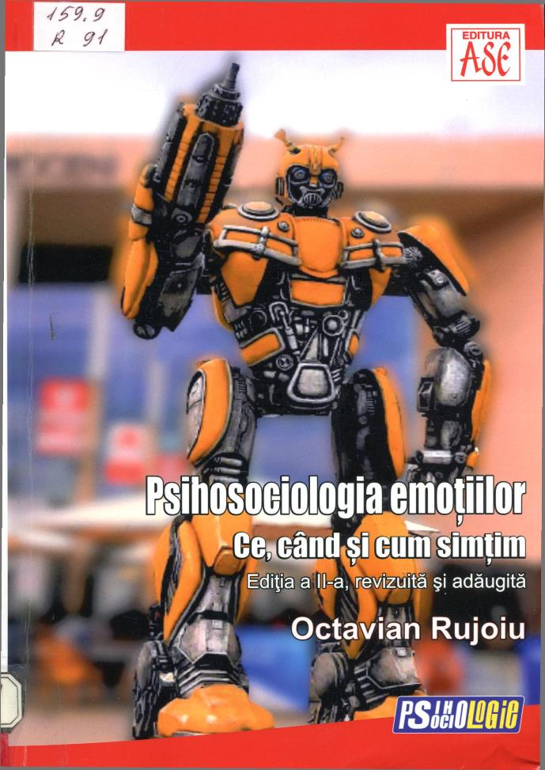

Cuprins
Cuvânt-înainte / 9
1. Emoţiile. Delimitări conceptuale / 13
De ce psihosociologia emoţiilor? / 13 Emoţii, sentimente, afecte / 18 Perspective de analiză ale emoţiilor / 21 Clasificarea emoţiilor / 25 Comunicarea emoţiilor în spaţiul social / 32
- Emoţii, animale şi oameni / 40
,finimals and society", sociologia interacţiunii om-animal şi emoţiile / 40 Legătura dinntre oameni şi animale. Cu toţii avem emoţii... / 45 Relaţia proprietarului cu animalul său de companie în timpul pandemiei COVTD-19 /47 Despre oameni şi animale... / 51 Animalul de companie şi emoţiile umane / 59 Emoţii, traumă şi deces / 74 Emoţiile şi animalele celebre / 86
- Emoţiile sociale. Abordare comparativă / 95
Ruşinea, jena şi mândria / 95 De la jenă la timiditate / 103 Vinovăţia, invidia şi gelozia / 109 Regretul, dezgustul şi speranţa /114 Dominique Moisi şi geopolitica emoţiilor /119
- Emoţiile şi cultura /120 Cultură şi decizie /120
Emoţiile. Grupuri, comportament colectiv şi comportament prosocial / 124 Emoţiile, sănătatea şi... agresivitatea / 130 Umorul. Râsul, zâmbetul şi emoţiile /141

- Emoţiile în advertising /148
Advertising, commercial şi publicity /148 Modele de analiză a reclamelor /150 Despre brand /167
Parfiimul. Ce senzaţii, ce emoţii... ce „durere” / 173
- Emoţiile şi frauda intelectuală /180
Spaţiu public şi mediu academic / 180 Frauda intelectuală. Metoda „copy-paste” / 185 „Codurile onoarei”, între identitate şi necesitate /191
Două caracteristici aproape „nelipsite”: impulsivitatea şi căutarea senzaţiei în rândul
celor care plagiază / 195
„Portretul” plagiatorului şi tipuri de copiat / 197
Frauda intelectuală şi emoţiile de ruşine şi vinovăţie în rândul liceenilor / 200 Opiniile elevilor de liceu despre frauda intelectuală / 201 Frecvenţa unor acte de fraudă intelectuală în rândul liceenilor / 202 Ruşinea, vinovăţia şi actele de fraudă intelectuală / 205
In loc de concluzii / 216
Bibliografie / 219
Anexe / 251

Titlu: Psihosociologia emoțiilor: Ce, când și cum simțim
Autor: RUJOIU, Octavian
Locul, editura, anul ediţiei: București: Editura ASE, 2021
Cota: 159.9, R 91
Localizare: Sala de lectura N1

